2.5等腰三角形的轴对称性（2）
学习目标:
1．知道一个三角形是等腰三角形的条件
2．会用“因为……所以……理由是……”等方式来进行说理，进一步发展有条理的思考和表达，提高演绎推理的能力；
3．经历“折纸、画图、观察、归纳”的活动过程，发展学生的空间观念和抽象概括能力，感受分类、转化等数学思想方法。
学习重难点: 判定一个三角形是等边三角形的方法与条件；如何确定一个三角形是等腰三角形的条件。
学习流程：
预习导航：
前面探索了等腰三角形的一个重要性质：如果有两条边相等，那么这两条边所对的角相等。反过来，在一个三角形中，如果有两个角相等，那么这两个角所对的边的大小有什么关系？
操作：
将一张长方形的纸条上任意画出一条截线AB，所得的∠1与∠2相等吗？为什么？

经过折叠后所得的△ABC，在所得的三角形中∠1=∠2。那么请同学们度量边AC，BC的长度，

你们有什么发现？__________________________________________________________.
合作探究：
一、概念探究：
1.通过上面的操作，发现了AC =BC 。即
如果一个三角形有两个角相等，那么这两个角所对的边也_________。
（简称“______________________”）
符号语言：如图，在△ABC中,若∠B=∠C，则________=__________.
2．等边三角形是__________________图形，并且有_______条对称轴.
3．等边三角形的每个内角都等于______________°。
二、例题分析：
如图，在△ABC中，若AB=AC=BC，则∠A=∠B=∠C=60°
思考:
（1）3个角相等的三角形是等边三角形吗？为什么？
（2）有两个角是60°的三角形是等边三角形吗？为什么？

例1．如果一个等腰三角形中有一个角是60°，那么这个三角形是等边三角形吗？为什么？
分析：在等腰三角形中，已知一个角的度数时，通常应该分类讨论，因为这个角可以是顶角，也可以是底角。
解：设等腰三角形ABC中，AB=AC
(1)当顶角∠A=60°时，
(2)当底角∠B=60°时，

三、展示交流：
1．给出下面四个条件：①已知两腰；②已知底边和顶角；③已知顶角和底角；④已知底边和底边上的高．其中能确定一个等腰三角形的大小、形状的条件有( )．
A．1个 B．2个 C．3个 D．4个
2．一个三角形的三个外角的度数之比5:4:5，那么这个三角形是（ ）
A．等腰三角形，但不是等边三角形，也不是等腰直角三角形
B．等边三角形 C．直角三角形，但不是等腰三角形 D．等腰直角三角形．
3．把两个都有一个锐角为30°的一样大小的直角三角形拼成如图所示的图形，
A
E
B
P
Q
R
C
D
F
两条直角边在同一直线上，则图中等腰三角形的个数是( )．
A．1个 B．2个 C．3个 D．4个
4．△ABC中，角平分线BO与CO的相交点O，OE∥AB，
OF∥AC，BC=10，求△OEF的周长．
A
B
C
E
F
O

四、提炼总结：
1．判定一个三角形是等腰三角形的条件是_____________________
2．等边三角形是腰和底都相等的等腰三角形，有三条对称轴，每个角都是60°.
反过来，有三个角相等的三角形是等边三角形，有一个角等于60°的等腰三角形是等边三角形.
五、当堂达标：
1．用1～3种不同的分割方法，将1个等边三角形分割成4个等腰三角形.

2．一个三角形的一个外角为130°，且它恰好等于一个不相邻的内角的二倍。这个三角形是（ ）
A．钝角三角形 B．直角三角形 C．等腰三角形 D．等边三角形
3. 如图，AB=AD，∠ABC=∠ADC，BC与DC一定相等吗？为什么？

4. 如图，△ABC中，AB＝AC，D是BC的中点，点E在AD上，
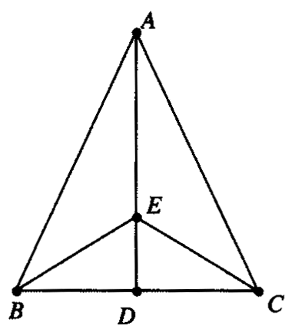
说明BE=CE.

